**NSTITUCIÓN EDUCATIVA MIGUEL DE CERVANTES SAAVEDRA**

**ÁREA DE EDUCACIÓN FÍSICA RECREACIÓN Y DEPORTES**

**DOCENTE: WILLERMAN TIERRADENTRO PEREZ**

**GRADO: NOVENO**

**LA LOCOMOCIÓN**

La locomoción humana normal se ha descrito como una serie de movimientos alternantes, rítmicos, de las extremidades y del tronco que determinan un desplazamiento hacia delante del centro de gravedad. Más específicamente, la locomoción humana normal puede describirse enumerando algunas de sus características. Aunque existen pequeñas en la forma de la marcha de una persona a otra, estas diferencias caen dentro de pequeños límites.

**PATRONES DE LOCOMOCIÓN:**

**CAMINAR:** Estar viajando; desplazarse de un lado a otro moviendo los pies; descender o moverse según su curso natural; andar, a pie.

**CORRER:** Correr es la manera más rápida de desplazamiento a pie  de una persona. A la acción y efecto se denomina carrera. Se define deportivamente como un paso en el cual en un determinado momento ninguna de las extremidades motrices del ser se encuentra en contacto con el suelo.

**SALTAR:** Es un patrón locomotor en el cuál las articulaciones del tobillo, la rodilla y la cadera son flexionadas y extendidas con fuerza para proyectar el cuerpo hacia arriba o hacia el frente, despegándolo de la superficie de apoyo; el salto puede ser ejecutado con impulso, sin impulso, con una pierna, utilizando un pie para el impulso o utilizando los dos pies.

**RODAR:** Es un desplazamiento corporal que se realiza alrededor del eje horizontal o vertical, sobre una superficie, en el cuál interviene toda la estructura corporal.

**TREPAR:** Subir a un lugar de difícil ascensión valiéndose o ayudándose de los pies y manos, o solamente de las manos, con la ayuda o no de elementos (sogas, bastones, u otros objetos que sirvan de apoyo para ascender).

**PATRONES DE MANIPULACIÓN**

Son acciones corporales que se realizan con las manos o cualquier otra parte del cuerpo para dominar un objeto o un elemento.

**PASAR:**

Es la acción de enviar un elemento con destino a un receptor; siempre el punto de partida y de llegada del objeto enviado, son diferentes.  
**Ejemplos:**

-Pasar a corta distancia.

-Pasar a larga distancia.

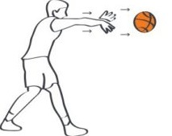

RECIBIR:  
Es la acción voluntaria a través de la cual se asume el control de un objeto en movimiento.

Ejemplos:

- Recibir de manera estática y en movimiento.

- Recibir a diferentes velocidades alturas y distancias.

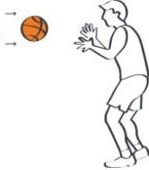

**LANZAR:**  
Es la acción corporal que consiste en aplicar con la mano fuerza muscular a un elemento con el propósito de lograr objetivos relacionados con la precisión o logro de distancias.

**Ejemplos:**

- Lanzar con una y con dos manos.

- Lanzar con y sin carrera de impulso.

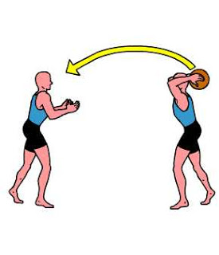

**REBOTAR O DRIBLAR:**  
Acción que consiste en controlar un balón con la mano, haciendo que este golpee el piso y regrese nuevamente para ser impulsado hacia abajo.

**Ejemplos:**

- Driblar con y sin desplazamiento.

- Driblar con mano derecha, driblar con mano izquierda.

- Driblar con obstáculos.

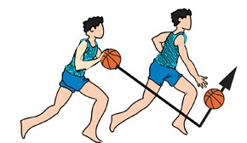

**PATEAR:**  
Aplicar fuerza  muscular con los pies a un objeto o a un elemento.

**Ejemplos:**

- Patear objetos en forma estática.

- Patear objetos que rueden.

- Patear con y sin carrera de impulso.

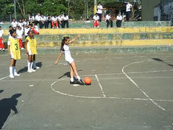

**EMPUJAR:**  
Aplicar fuerza muscular a un objeto, elemento o persona con el fin de lograr o de evitar su desplazamiento.

**Ejemplos:**

- Empujar con una parte del cuerpo diferentes objetos en forma estática y en movimiento.

- Empujar desde diferentes posiciones.

- Empujar diferentes objetos controlando la fuerza.

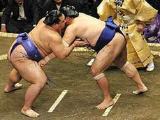

**EQUILIBRIO**

Habilidad para mantener el cuerpo u otro objeto en posición estable y controlada, por medio de movimientos compensatorios o de equilibración. Existen tres clases de equilibrio:

1. **Equilibrio estático:** Mantener una posición. Ej. parada de manos.
2. **Equilibrio inestable o dinámico:** equilibrio que se mantiene mientras hay desplazamiento. Ej. carrera en patines.
3. **Mantener en equilibrio un objeto externo:**Ej. Llevar  la compañera en el aire en patinaje artístico.

El equilibrio es un problema permanente del hombre debido a su posición bípeda y la acción permanente de la fuerza de gravedad. El hombre permanentemente está adaptando su equilibrio de acuerdo a las actividades que va a realizar.

Entre los factores que determinan el equilibrio tenemos:

* Centro de gravedad: cuanto más bajo el centro de gravedad más equilibrio.
* Punto de apoyo: Hay mayor equilibrio si el punto de apoyo se amplia.
* Aparato Vestibular (mecanismo receptor perteneciente al oído interno).

**GESTOS E CAMINAR**

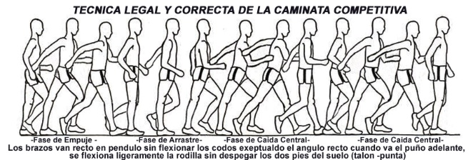

TALÓN-PUNTA O PUNTA-TALÓN, ¿QUÉ TÉCNICA ES MEJOR?

Si tienes hijos, estarás de acuerdo en que no hay nada más emocionante que verlos empezar a andar por primera vez. Seguramente ya te has dado cuenta que los niños pequeños tienden a caminar de puntillas o sobre el metatarso. Esto se debe a que su anatomía aún no está tan desarrollada como la de un adulto. Pero a medida que crecemos, tendemos a apoyar primero los talones:

Talón-punta: lo primero que se apoya es el talón, seguido del metatarso. Este movimiento manda un impacto a la cadena de huesos a lo largo del talón. Es un método que nos resulta natural porque apenas requiere esfuerzo, pero en realidad a menudo es la causa de dolor espinales y articulares.

Actividad

investiga sobre el gesto y fases de:

1. Corre
2. Saltar
3. Rodar